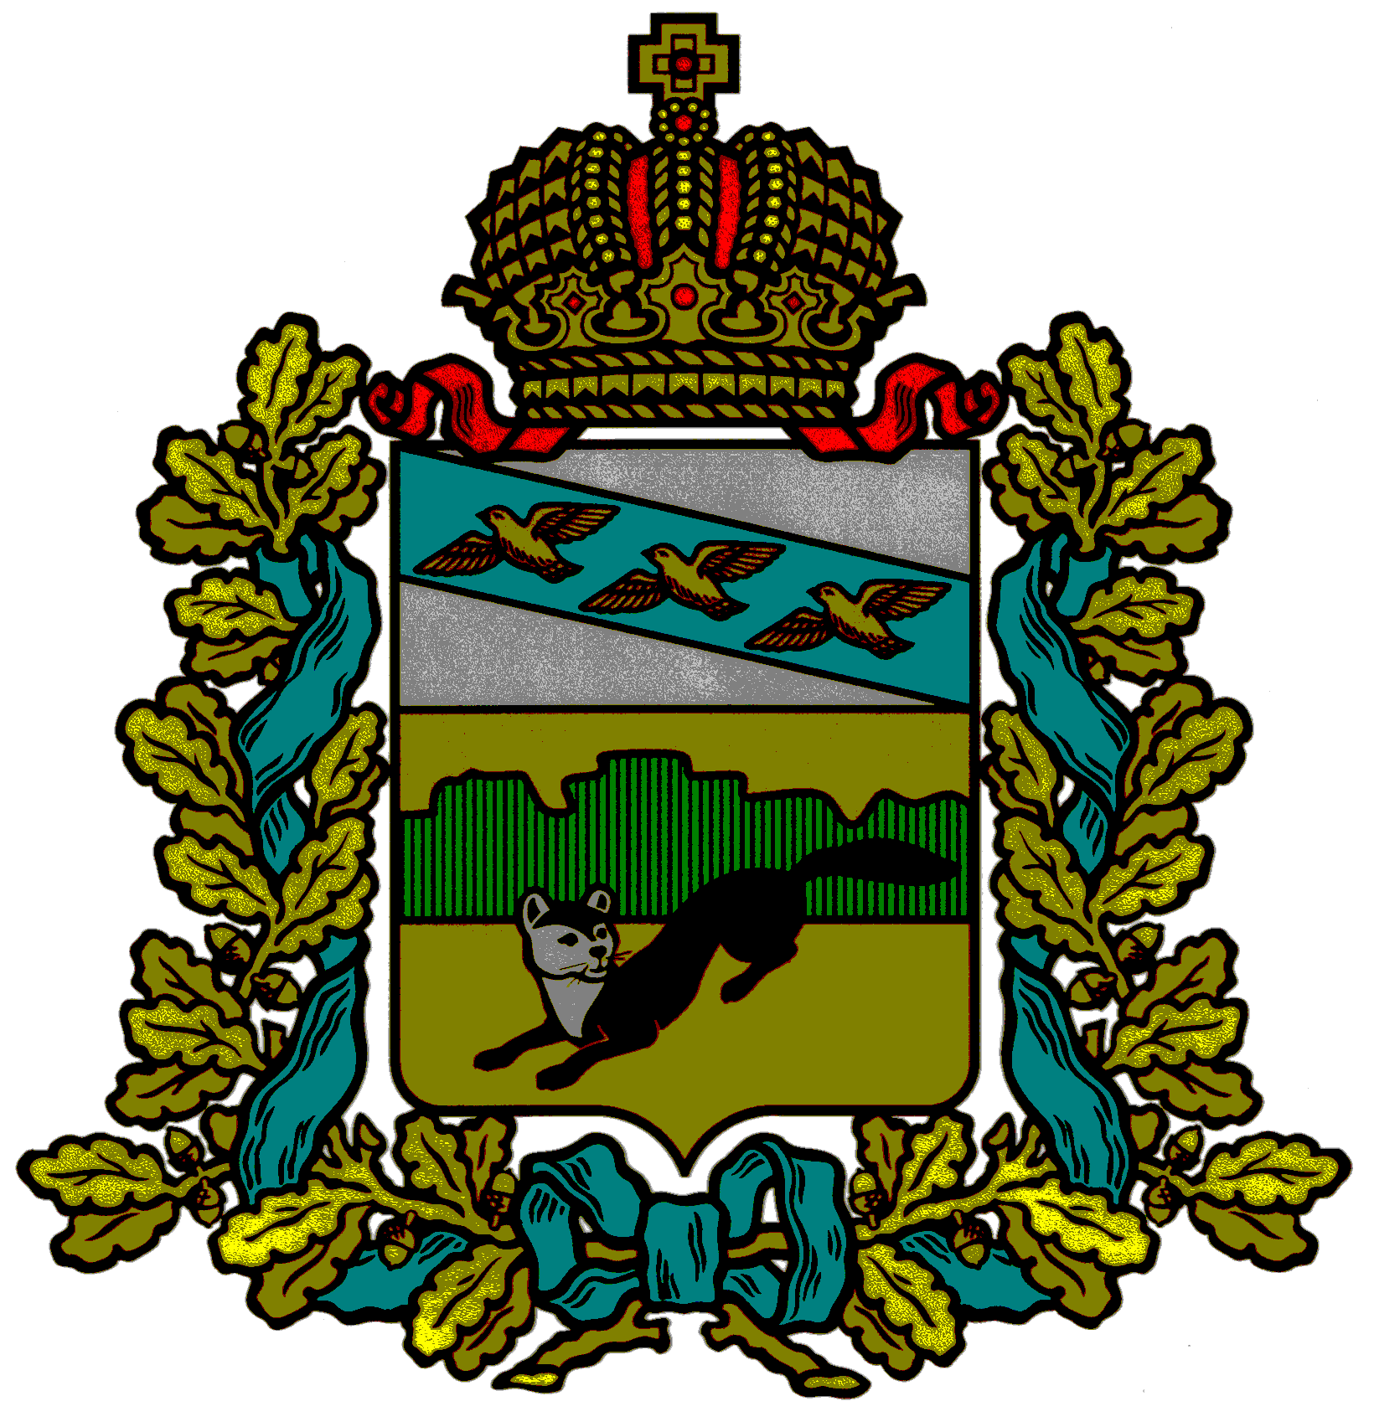

**ПРЕДСТАВИТЕЛЬНОЕ СОБРАНИЕ**

**БОЛЬШЕСОЛДАТСКОГО РАЙОНА**

**КУРСКОЙ ОБЛАСТИ**

**Р Е Ш Е Н И Е**

**от «05» декабря 2022 года № 21/134-4**

**О принятии недвижимого имущества**

**из собственности муниципального образования**

**«Большесолдатский сельсовет» Большесолдатского**

**района Курской области в собственность**

**муниципального района «Большесолдатский**

**район» Курской области**

В целях реализации Федерального закона от 27 мая 2014 года №136-ФЗ «О внесении изменений в статью 26.3 Федерального закона «Об общих принципах организации законодательных (представительных) и исполнительных органов государственной власти субъектов Российской Федерации» и Федеральный закон «Об общих принципах организации местного самоуправления в Российской Федерации», в соответствии с Собранием Депутатов Большесолдатского сельсовета Большесолдатского района от 09.11.2022 года №115 «О передаче недвижимого имущества из собственности муниципального образования «Большесолдатский сельсовет» Большесолдатского района Курской области в собственность муниципального района «Большесолдатский район» Курской области и руководствуясь уставом муниципального образования «Большесолдатский район» Большесолдатского района Курской области, Представительное Собрание Большесолдатского района Курской области РЕШИЛО:

1. Принять, безвозмездно, из муниципальной собственности Большесолдатского сельсовета Большесолдатского района в собственность муниципального района «Большесолдатский район» Курской области, следующий объект:

1) Квартира, местоположение: Курская область Большесолдатский район Большесолдатский сельсовет с. Большое Солдатское, ул. Заводская, д.45,кв.3, кадастровая стоимость 675 722, 80 руб., площадь 40 кв.м, кадастровый номер 46:02:010102:844.

2. Настоящее решение вступает в силу со дня его подписания и подлежит официальному опубликованию на официальном сайте Администрации Большесолдатского района Курской области (сайт: http//bol.rkursk/ru) и размещено на сайте Федерального казначейства в Государственной автоматизированной информационной системе «Управление» в разделе «Информационные сервисы» подраздел «Реестр документов стратегического планирования» (http//gasu-office.roskazna/ru)

Председатель Представительного Собрания

Большесолдатского района Курской области Д.М. Рыбочкин

Глава Большесолдатского района

Курской области В.П. Зайцев